Demo1：重点任务分解与分派（个性任务）
1.提供《2026年市政府工作报告重点任务清单》（https://www.beijing.gov.cn/zhengce/gfxwj/sj/202602/t20260211_4508605.html）。
2.AI读取各任务清单中各项任务列明的主责单位，提取所有主责单位中包含市发展改革委的个性任务，进行任务整合并输出完整表格清单，名称为《2026年市发展改革委重点任务清单》，字段包括序号（重新排序）、任务内容（对应全清单任务内容）、任务来源（XX任务清单第XX项，如2026年市政府工作报告重点任务清单第XX项，X对应原始清单序号）、年度目标（可为空）、季度预案（可为空）。
3.AI对《2026年市发展改革委重点任务清单》任务进行查重，需判断不同任务来源但任务内容雷同的情形（对照任务内容，任务目标已有的还需对照任务目标，其中任务目标优先级更高），进行整合，仅保留任务内容及任务目标覆盖度最高的任务（如两条任务，一条要求完成100处拆违，一条要求完成100处拆违，另一条除完成100处拆违，还要求达到场清地净，则需保留后一条），任务整合后，任务来源需同时标注两个任务来源。
4.AI结合历史分工文件，对比各处室三定职责清单，将《2026年市政府工作报告重点任务清单》涉及任务逐项分解至各处室，需注意，各项任务原则上仅明确牵头处室。输出清单包含：序号、任务内容、任务来源、年度目标（可为空）、季度预案（6月，9月，可为空）、责任处室、责任人（空）、联系电话（空）。

屏幕上同时展示：人工操作需手动筛选任务，复制到新表格并重新排序。逐条比对不同来源的任务内容，人工判断是否存在雷同并决定整合逻辑。查找历史分工文件和三定职责清单，逐项判断并填写责任处室。耗时约3-4小时/批次，准确率约85-90%（易遗漏或整合错误）。AIAgent操作可自动筛选市发展改革委任务，自动整合输出任务清单。自动比对不同来源的任务内容及任务目标，识别雷同任务并按覆盖度最高原则自动整合，任务来源自动合并标注。自动对照历史分工文件和三定职责清单，逐项分解责任处室。耗时约30秒/批次，准确率≥95%。
强调：准确率≥95%，耗时30秒，雷同任务自动识别整合，责任处室自动分解。

Demo2：目标制定与调整
分为年度目标和季度预案，区分三类情形：
一、任务目标上级直接下派
即原始任务清单内已确定年度目标和季度预案的，Demo1分解中可直接达成。
二、任务内容中已明确具体目标
AI对照任务内容，拆解形成年度目标，按照1.2.3。。。赋予序号。（2026年市政府工作报告重点任务清单第36项：扎实推进建设规模减量，治理违法建设2000万平方米，实现城乡建设用地再减量约5.4平方公里）
三、难以通过任务内容确定具体目标的
1.任务目标或季度预案难以通过任务内容直接明确的，AI需先对任务进行具体分类，一般应包括指标数值类（如经济指标、推动疏解提质一般制造业企业80家），工程项目类（包括审批阶段和建设阶段）、政策制定类、活动试点类等。
一方面，AI可参照任务确定时限或相关领导批示、会议纪要、报送的工作计划等，明确年度目标和季度预案（按照6月份、9月份进行拆解）；另一方面，没有相关具体依据的，可以最终完成时间为基准，拆解为不同阶段（如文件印发类拆解为调研起草（60个工作日）、征求意见（10个工作日）、委内会议审议（6月底前）、合法性审查（20个工作日）、政策一致性评估（20个工作日）、上级会议审议（X月底前）、正式印发实施（12月底前）等；工程项目类拆解为项目入库（7个工作日）、立项申报（60个工作日）、立项批复（20个工作日）、概算申报（60个工作日）、概算批复（45个工作日）、招投标（30个工作日）、开工建设（根据项目情况定）、进度目标（根据项目情况定）、竣工验收（根据项目情况定）等），进行倒排工期。（指数数值类1个示例2026年市政府工作报告重点任务清单第36项：扎实推进建设规模减量，治理违法建设2000万平方米，实现城乡建设用地再减量约5.4平方公里，可按6月份完成60%，9月底全面完成作为季度预案；工程项目类1个示例2026年市政府工作报告重点任务清单第41项：基本建成副中心站综合交通枢纽，推进轨道交通M101线一期、六环高线公园等重点工程建设）。
此外，确实存在部分任务难以结合任务内容进行智能分解的，需由责任处室先行制定目标，再由AI结合量化可考目标进行判定并给出优化调整建议。

屏幕上同时展示：人工提取需手动阅读、判断、拆解、录入，耗时5-10分钟，准确率约90-95%；AIAgent提取通过自动扫描、智能拆解、标准化输出，耗时30秒，准确率≥95%。
强调：AI效率提升10倍以上，准确率持平，规范性更优。

Demo3：过程管理与预警
1.对照季度预案，定期开展检索，自动链接处室相关工作成果，研判预案实现情况。如2026年市政府工作报告重点任务清单第45项：编制出台现代化首都都市圈空间协同规划，加强重点领域协同发展政策对接，着力建设通勤圈、功能圈、产业协同圈，可以6月份征求意见，9月份正式印发为目标，在10月初开展目标实现情况校验，其中，征求意见可通过外网发布公告检索，印发情况可通过OA平台检索。
2.可设定9月份未能正式印发，进展为“已经委党组会审定，已报送市政府常务会议待审议”，可检索内容为委党组会会议纪要以及报送市政府常务会议审议请示，AI输出内容模版为如下：
（1）对照年度目标/季度预案，该任务当前进展为：【具体进展描述】。
（2）已完成/未完成的校验依据分别为：【检索来源1】、【检索来源2】。
（3）目标实现情况研判：【已按计划实现/部分滞后，滞后环节为……/未实现，当前处于……阶段】。
3.“红黄绿灯”预警，对滞后任务发送督办通知，结果按照考评规则计分计入过程考评。（绿灯：距离目标中计划时间>30%；黄灯：距离目标中计划时间≤30%；红灯：超出目标中计划时间仍未完成的）（此处建议用绩效系统展现）
4.所有任务进度情况汇总后采取可视化呈现形式（此处建议用绩效系统展现）。
屏幕上同时展示：人工操作需手动登录外网和OA平台检索公告、纪要、请示，逐项比对进度，人工判断滞后情况并手动标灯、发督办通知，耗时约15-20分钟/项，准确率约85-90%。AIAgent操作可自动链接处室成果，自动研判进展并填入模版（进展描述、校验依据、研判结论），自动亮灯（红黄绿灯）、自动发送督办通知、自动更新可视化看板，耗时30秒/项，准确率≥95%。
强调：AI效率提升30倍以上，实现全过程自动化闭环，人工仅需复核确认。

Demo4：任务办结与评价
1.AI开展年终任务年度目标完成情况判定，可提供一个处室年度任务总表，并按照Demo3步骤对年度目标实现情况进行整体判定，并根据年初制定的评分标准（需提供）进行评分。
2.输出重点任务评分清单，包括序号、任务内容、年度目标、季度预案，扣分分值（可按每条任务百分制输出），扣分情况说明（该任务年度目标为【目标内容】，季度预案为【季度预案内容】。经校验，【已完成/未完成】，未完成事项为【具体滞后环节】，对照年初评分标准“XX”，扣减【X】分）。
3.输出重点任务总成绩，可按照重点任务总分50分、每条任务平均分配分值后进行折算。
屏幕上同时展示：人工操作需对照年度目标和季度预案逐条判定完成情况，逐项计算扣分分值，手动填写扣分说明（按模板逐条撰写），再按每条任务平均分配分值折算总成绩，最后汇总输出评分清单和总成绩。耗时约2-3小时/处室，准确率约90-95%。AIAgent操作可自动逐条判定年度目标完成情况，自动对照评分标准计算扣分分值，自动生成扣分说明，自动按平均分配分值折算总成绩，自动输出评分清单和总成绩。耗时约30秒/处室，准确率≥95%。
强调：准确率≥95%，耗时30秒，扣分说明自动生成且格式统一。

Demo5：分析报告自动生成
1.提供年度考核结果（所有公共服务类处室），包括党的建设、重点任务、日常工作、依法行政、预算管理、审计核查、政务公开等所有事项。（因每年考评指标体系存在较大差异，不建议做跨年度工作比对）
2025年度指标体系设置情况表
序号 | 一级指标 | 二级指标 | 业务管理 | 公共服务 | 直属（归口、部门管理）
一、党的建设 |  |  | 100
二、工作实绩 |  |  | 70 | 60 | 50
2 | 高效履职 | 重点任务：“十五五”规划、招商引资、市委巡视整改等26项重点任务 | 45 | 45 | 20
3 |  | 日常工作
4 |  | 支撑委内中心工作 | — | — | 20
5 | 依法行政 |  | 4 | 3 | —
6 | 预算管理 |  | 4 | 3 | 4
7 | 审计核查 |  | 2 | 2 | 2
8 | 政务公开 |  | 4 | 4 | —
9 | 行政审批服务及执法质效 |  | 5 | — | —
10 | 课题管理 |  | 2 | — | —
11 | 平安建设 |  | 4 | 4 | 4
三、履职测评 |  |  | 30 | 40 | 50
12 | 领导评价 |  | 20 | 25 | 30
13 | 处室互评 |  | 10 | 15 | 20
四、加分项 |  |  | ≤10
五、减分项 |  |  | ≤10
- AI针对某个处室年度考核结果，结合所有同类处室考核结果进行比对分析，既要有整体分析，也要开展专项分析，既要总结好的方面，更要着重分析问题事项。并通过图表进行可视化展示。
模版如下：
关于【处室名称】2025年度综合考评体检报告
根据2025年度综合考评工作安排，现将【处室名称】年度考评体检情况报告如下：
【基本情况】本年度考评对象分为业务管理类（X个）、公共服务类（X个）和直属（归口、部门管理）类（X个），得分=党的建设得分/80*（工作实绩得分+履职测评得分+加分项+减分项）。【处室名称】属于【业务管理/公共服务/直属】类，总成绩【X】分，【高于/低于】平均分（【X】分）【X】分，排名第【X】位。其中，党的建设成绩【X】分，【高于/低于】平均分（【X】分）【X】分，排名第【X】位；工作实绩和加分项、减分项成绩【X】分，【高于/低于】平均分（【X】分）【X】分，排名第【X】位；履职测评成绩【X】分，【高于/低于】平均分（【X】分）【X】分，排名第【X】位。
指标 | 本处室得分 | 同类平均分
党的建设（【X】分） | 【X】 | 【X】
高效履职（【X】分） | 【X】 | 【X】
依法行政（【X】分） | 【X】 | 【X】
预算管理（【X】分） | 【X】 | 【X】
审计核查（【X】分） | 【X】 | 【X】
政务公开（【X】分） | 【X】 | 【X】
行政审批服务及执法质效（【X】分） | 【X】 | 【X】
课题管理（【X】分） | 【X】 | 【X】
平安建设（【X】分） | 【X】 | 【X】
领导评价 | 【X】 | 【X】
处室互评 | 【X】 | 【X】
加分项（≤X分） | 【X】 | 【X】
减分项（≤X分） | 【X】 | 【X】
总成绩 | 【X】 | 【X】
（此表格应以雷达图的形式展示，类似下图）

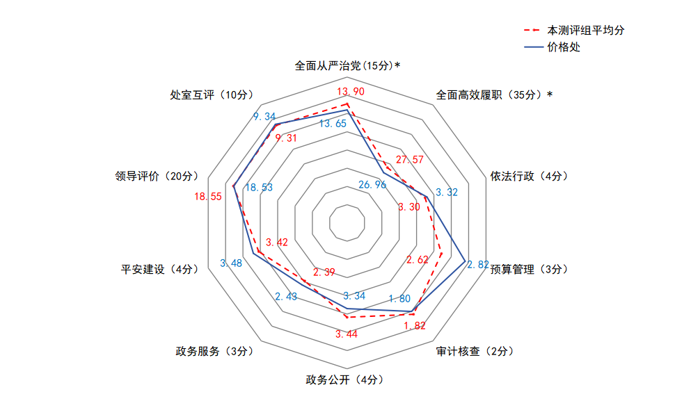

【优势事项】X、X、X和X（体现二级指标）方面成绩较好，排名靠前（分别为第X、X、X、X，体现排名前30%的）。加分项方面，主要成效为XX。
【关注事项】X方面（体现二级指标），存在X问题；X方面（体现二级指标），未获得超标分；领导评价、处室互评方面成绩较差，排名靠后（分别为第X、X，体现排名后30%）;加分项方面，建议积极争取。
各分项体检明细表
维度 |  | 得分 | 平均分 | 排名 | 高标准完成任务情况 | 扣分项 | 得分
党的建设 |  | X | X | X | X | X | X
工作实绩 | 高效履职 | X | X | X | X | X | X
 | 依法行政 | X | X | X | X | X | X
 | 预算管理 | X | X | X | X | X | X
 | 审计核查 | X | X | X | X | X | X
 | 政务公开 | X | X | X | X | X | X
 | 行政审批服务及执法质效 | X | X | X | X | X | X
 | 课题管理 | X | X | X | X | X | X
 | 平安建设 | X | X | X | X | X | X
履职测评 | 领导评价 | X | X | X |  | X | X
 | 处室互评 | X | X | X |  | X | X
加分项 |  | X | X | X | X | X | X
减分项 |  | X | X | X | X | X | X

屏幕上同时展示：人工撰写需手工收集考核数据，逐项计算各指标平均分、最高分、最低分、排名，逐一比对差距，识别短板指标，分析问题原因并撰写改进建议，手动绘制雷达图等可视化图表，耗时约4-6小时/份，准确率约85-90%（易出现计算错误或遗漏比对项）。AIAgent生成：自动自动计算各指标的平均分、最高分、最低分、中位数、标准差，自动定位每个处室的优势指标和短板指标，自动生成处室与同类平均水平的差距对比，自动分析问题事项并匹配改进建议库，自动生成雷达图等可视化图表，按照统一模板生成结构化报告。耗时约30秒/份，准确率≥95%，数据可追溯、比对维度完整。
强调：准确率≥95%，耗时30秒，自动生成雷达图等可视化图表。

